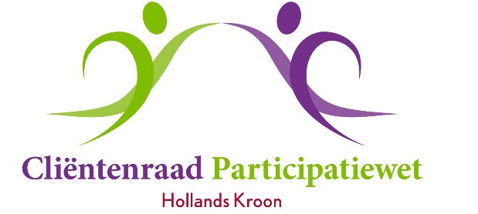

Vergadering 4 december 2018
Aanvang 13.30 uur
Locatie: Kroondomein
Burg. Mijnlieffstraat 1, Anna Paulowna

Agenda

1. Opening en mededelingen

2. Vaststellen van de agenda

3. Notulen van 25 september 2018

4. Actielijst september 2018

5. Adviezen & brieven aan en antwoorden van colleges
07-01 Maatwerkbudget
Reactie college d.d. 10 juli 2018 is reeds toegezonden in de vorige vergadering.
Er moet hierover nog verder bestuurlijk overleg gevoerd .
07-03 Consequenties digitale gemeente
Nog geen reactie ontvangen (vakantie)
Jaarverslag 2017
Nog geen reactie ontvangen

6. Voorstel berekening vrijstelling gemeentelijke belasting en waterschapsbelasting

7. Digitale gemeente: welke problemen worden ondervonden bij het invullen van formulieren en het aanvragen van bijstand via de website.
Van alle leden wordt inbreng gevraagd. In december vindt hierover overleg plaats tussen het bestuur en het Team CIS.

8. Voorstel inkomen ”vergeten” groepen (uitkering en toeslagen)

9. Voortgang Mobiele Balie

10. Jaarlijks overleg met wethouder Mary van Gent

11. Facebook

12. Rondvraag

13. Sluiting

